2013—2014学年第一学期
《大学物理（2-2）》期中试卷
（信控学院）
A卷答案
一、选择题
1、C 2、C 3、D 4、B 5、D 6、B 7、B 8、B 9、A 10、D
二、简答题
1、

解：设杆的左端为坐标原点O，x轴沿直杆方向．带电直杆的电荷线密度为λ=q / L，在x处取一电荷元dq = λdx = qdx / L，它在P点的场强：
Ｐ
L
d
dq
x
(L+d－x)
dE
x
O

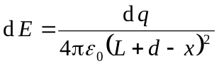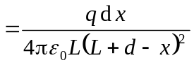 2分
总场强为 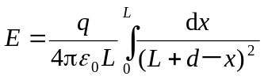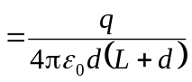 3分
方向沿x轴，即杆的延长线方向．

2、答：

3、解： 通过x＝a处平面1的电场强度通量
Φ₁ = -E₁ S₁= -b a³ 1分
通过x = 2a处平面2的电场强度通量
Φ₂ = E₂ S₂ = b a³ 1分
其它平面的电场强度通量都为零．因而通过该高斯面的总电场强度通量为
Φ = Φ₁+ Φ₂ = b a³-b a³ = b a³ =1 N·m²/C 3分
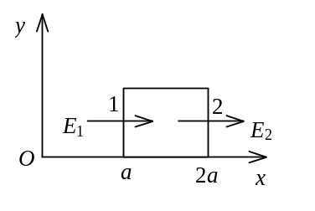

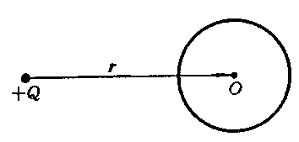
4、[解] 静电平衡时，导体内任一点的场强为零，O点的场强是点电荷+Q及球面上感应电荷共同贡献的，由场强叠加原理有
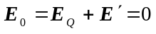 3分
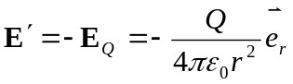 2分
5、答：

三、计算题
1、解： 选取坐标轴Ox沿半球面的对称轴，如图所示．把半球面分成许多微小宽度的环带，每一环带之面积
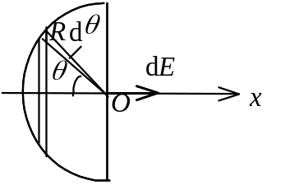
小环带上带电荷
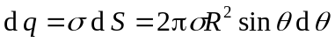 3分
该电荷元在O点产生的场强
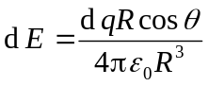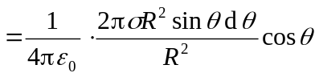
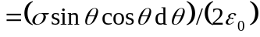 3分
O点处的总场强 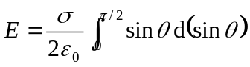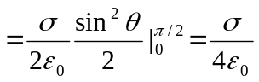 3分
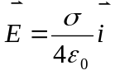 (为沿x轴正方向的单位矢量) 1分

2、解：(1) 取半径为r、高为h的高斯圆柱面(如图所示)．面上各点场强大小为E并垂直于柱面．则穿过该柱面的电场强度通量为：
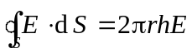
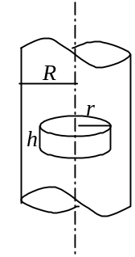
为求高斯面内的电荷，r＜R时，取一半径为r′，厚d r′、高h的圆筒，其电荷为 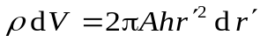
则包围在高斯面内的总电荷为
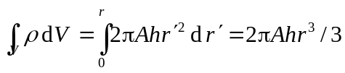
由高斯定理得 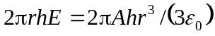
解出 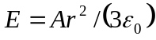 (r≤R) 5分
r＞R时，包围在高斯面内总电荷为：
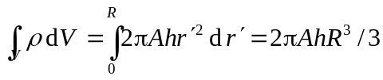
由高斯定理 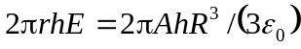
解出 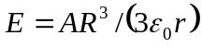 (r >R) 2分
(2) 计算电势分布
r≤R时 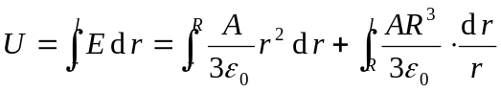
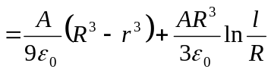 3分
r＞R时 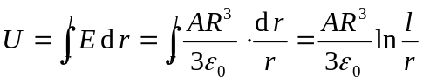 2分

3、解： 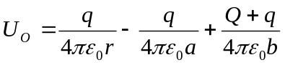 5分

4、[解] (1) 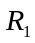<<R 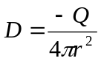 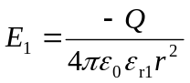 2分
Rr<<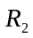 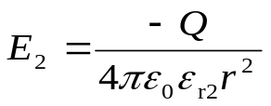 2分
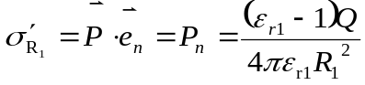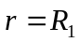时，
2分
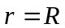时，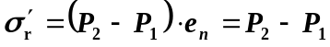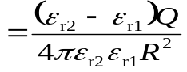 2分
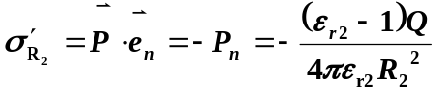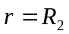时，
2分
(2) 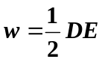
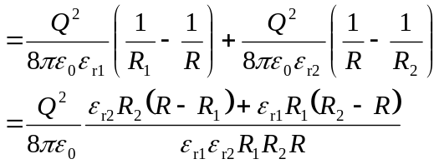 3分

